**FACULDADE DE TECNOLOGIA DE FRANCA**

**Gabriel Augusto de Oliveira**

**Gabriel Gonzaga Oliveira**

**Maria Oliveira Brancalhão**

**Riciotti Pruinelli Neto**

**Sergio Emerenciano de Sousa Filho**

**Vinicius da Silva Souza**

**Landing Page da Associação Estendendo as Mãos Para as Mulheres**

**UCE - Engenharia de Software**

**FRANCA**

**2025**

**Gabriel Augusto de Oliveira**

**Gabriel Gonzaga Oliveira**

**Maria Oliveira Brancalhão**

**Riciotti Pruinelli Neto**

**Sergio Emerenciano de Sousa Filho**

**Vinicius da Silva Souza**

**Landing Page da Associação Estendendo as Mãos Para as Mulheres**

**UCE - Engenharia de Software**

Relatório Parcial de Unidade Curricular de Extensão – UCE de Engenharia de Software, apresentado ao curso de Análise e Desenvolvimento de Sistemas da Faculdade de Tecnologia de Franca, para atender às disposições da Resolução nº 7 de 18 de dezembro de 2018, que estabelece as Diretrizes para a Extensão na Educação Superior.

Prof. Responsável: Prof. Me. Carlos Alberto Lucas

**FRANCA**

**2025**

**SUMÁRIO**

11NTRODUÇÃO..........................................................................................................4

2 PROJETO DE UNIDADE CURRICULAR DE EXTENSÃO – UCE ......................**.**....4

3 OBJETIVO GERAL................................................................................................... 5

4 METODOLOGIA....................................................................................................... 6

4.1 ESTRUTURA ANALÍTICA DO PROJETO – EAP…………………………………... 7

4.2 MATRIZ SWOT…………………………………………………………………………. 9

4.3 METODOLOGIA 2W1H …………………………………...…………………………10

4.4 BUSINESS PROCESS MODEL AND NOTATION – BPMN ……………………...12

4.5 DIAGRAMA DE CASO DE USO......................................................................... 14

4.6 DOCUMENTO DE REQUISITOS..…………………………………………………. 15

4.7 DOCUMENTO DE CASO DE USO......................................................................20

4.8 CICLO DE VIDA DO DESENVOLVIMENTO DO SISTEMA.................................25

4.9 MATRIZ DE RASTREABILIDADE........................................................................27

4.10 DIAGRAMA DE ATIVIDADE..............................................................................28

4.11 DIAGRAMA DE MÁQUINA DE ESTADO...........................................................29

4.12 DIAGRAMA DE SEQUÊNCIA............................................................................30

4.13 PORTABILIDADE..........................................................................................31

5 ESTUDOS TEÓRICOS …………………………………………………………………32

6 ATORES E ENTREVISTAS COM A COMUNIDADE …………………………….….33

7 INTERVENÇÕES……………………………………………………………………….. 34

8 TERMO DE ABERTURA DO PROJETO – TAP ……………………….…………….36

9 PRINCIPAIS RESULTADOS……………………………………………….………….. 40

10 DESENVOLVIMENTO DE CAPACIDADES…………………………………………41

11 CONSIDERAÇÕES FINAIS …………………………………………………………..42

12 CONTRIBUIÇÕES DA UCE PARA A FORMAÇÃO DISCENTE ………………....43

13 REFERÊNCIAS....................................................................................................45

# 1 INTRODUÇÃO

### O coordenador do curso de Análise e Desenvolvimento de Sistemas da Faculdade de Tecnologia de Franca no cumprimento de suas atribuições, apresentou às disposições da Resolução nº 7, e para atender tal demanda, os envolvidos optaram pela construção de uma Landing Page para Instituições Filantrópicas, Organização Não Governamental, Institutos e afins.

No início das aulas regulares, o projeto nos foi apresentado aos alunos do 1º semestre do curso de Análise e Desenvolvimento de Sistemas do turno noturno.

Em seguida, nos organizamos em grupos, no qual o nosso, inicialmente chamado de Grupo 2 e posteriormente DevFranca tivemos como primeiro objetivo encontrar um cliente, após algumas reuniões com os integrantes do grupo para debater ideias, pesquisar e definir cliente escolhemos a Associação estendendo as mãos para as mulheres, o objetivo dela e assessorar, ajudar e respaldar mulheres em situação vulnerável e/ou violência doméstica.

Após nos reunirmos com a responsável pela associação, fizemos uma primeira entrevista com a mesma elencando perguntas pensadas antes, com o objetivo de buscar conhecer ao máximo o funcionamento, história e objetivos do cliente, além de buscar identificar os déficits da associação que nós possamos resolver de forma sistêmica.

Logo em seguida começamos a elaborar formas de ajudar o cliente a resolver seus desafios e carências na área tecnológicas, para isso empregamos várias ferramentas de análise, como SWOT, 2W1H, BPMN. Com isso conseguimos identificar com mais clareza o que precisávamos e o que seria possível melhorar ou implantar para um melhor funcionamento da associação. Em seguida, estas questões problemas foram analisadas pelo nosso grupo e divididas em possíveis soluções sistêmicas.

Tivemos que analisar diversas carências e entre elas identificamos a da falta de uma landing Page onde refinemos a proposta e carência e conseguimos definir diversas ferramentas para a mesma, além de também identificarmos uma carência em sistema de gestão e controle da instituição.

É importante ressaltar que atenderemos com este projeto, as indicações da ONU através da articulação com os Objetivos do Desenvolvimento Sustentável [ODS]: a ODS 1 (erradicação da pobreza), a ODS 8 (trabalho decente e crescimento econômico), a ODS 9 (indústria, inovação e infraestrutura), a ODS 10 (redução das desigualdades) e a ODS 11 (cidades e comunidades sustentáveis).

# 2 PROJETO DE UNIDADE CURRICULAR DE EXTENSÃO – UCE

O presente projeto descreve o projeto desenvolvido por um grupo de estudantes do curso de Análise e Desenvolvimento de Sistemas da Faculdade de Tecnologia de Franca, designado para a criação de uma *landing Page*. A iniciativa visa melhorar significativamente a organização interna da instituição, alinhando-se aos valores de eficiência e desenvolvimento sustentável que são fundamentais para a sociedade

**3 OBJETIVO GERAL**

Como objetivo do projeto desenvolveremos uma *landing Page* que ajude ou permita uma visibilidade da associação, já que a mesma não possuiu uma, assim ajudando também o público alvo do cliente a encontrar ela e consequentemente encontrar a ajuda que busca, além de ampliar as possibilidades de arrecadação de doações financeiras, encontrar novos colaboradores para que possa com isso ampliar os serviços prestados pela associação, com isso ampliara a visibilidade e o alcance e ao mesmo tempo aproximara a associação de seu público alvo.

Objetivos específicos

Para chegar nas conclusões sobre o que podemos transformar em processo sistêmico para ajudar e impulsionar o cliente, passamos por diversas etapas com objetivos específicos.

Fizemos reuniões com colaboradores da associação, outras varias entre os alunos do grupo de desenvolvimento do projeto para levantarmos os pontos a melhoras, o que não é sistêmico e precisa ou passaria a facilitar se fosse sistêmico

Para a landing Page identificamos como objetivos específicos que ela precisa ter em seu cabeçalho a logotipo da instituição, uma área com a missão, visão, valores e área de atuação.

Também identificamos carência de recursos humanos e monetários, então haverá uma parte para doações e ingresso de colaboradores, além de uma para a divulgação dos serviços e conscientização da população para o tema e pessoas que precisam para esclarecimento de temas menos complexos.

**4 METODOLOGIA**

Para o desenvolvimento deste projeto, adotamos uma abordagem metodológica estruturada que combina diferentes ferramentas de análise e planejamento. Iniciamos com uma pesquisa bibliográfica sobre landing pages e sistemas de gestão para organizações sem fins lucrativos, seguida por visitas de campo à Associação Estendendo as Mãos Para as Mulheres para coleta de dados e entendimento das necessidades reais.

Empregamos para a analise e criação do conteúdo as ferramentas que conhecemos e estudamos em sala de aula, essa metodologia empregada incluiu a aplicação de ferramentas como Estrutura Analítica do Projeto (EAP), Matriz SWOT, Metodologia 2W1H e Business Process Model and Notation (BPMN), que nos permitiram analisar de forma sistemática os processos existentes, identificar pontos de melhoria e planejar as intervenções necessárias.

Link Figma:

https://www.figma.com/design/x9KInkQJKqkwfAUfYrInIs/Associa%C3%A7%C3%A3o-Estendendo-as-M%C3%A3os-Para-as-Mulheres?m=auto&t=kZeXoiFdXa1XIWJs-1

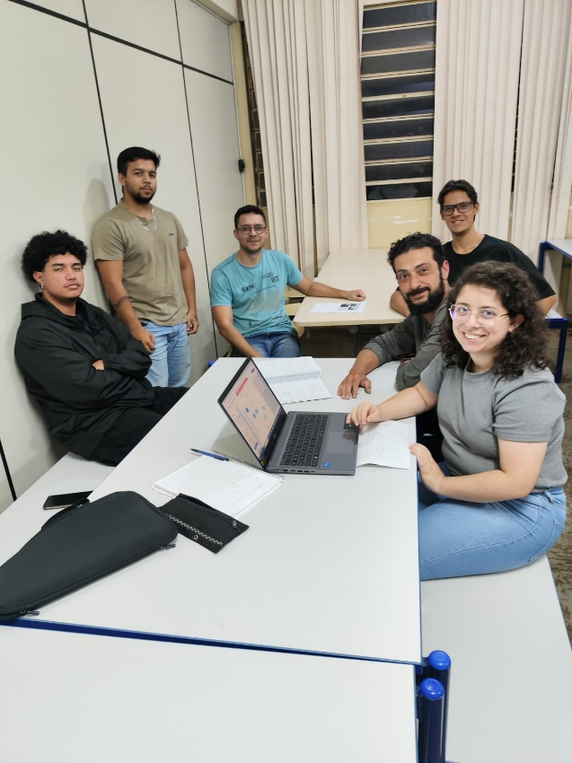

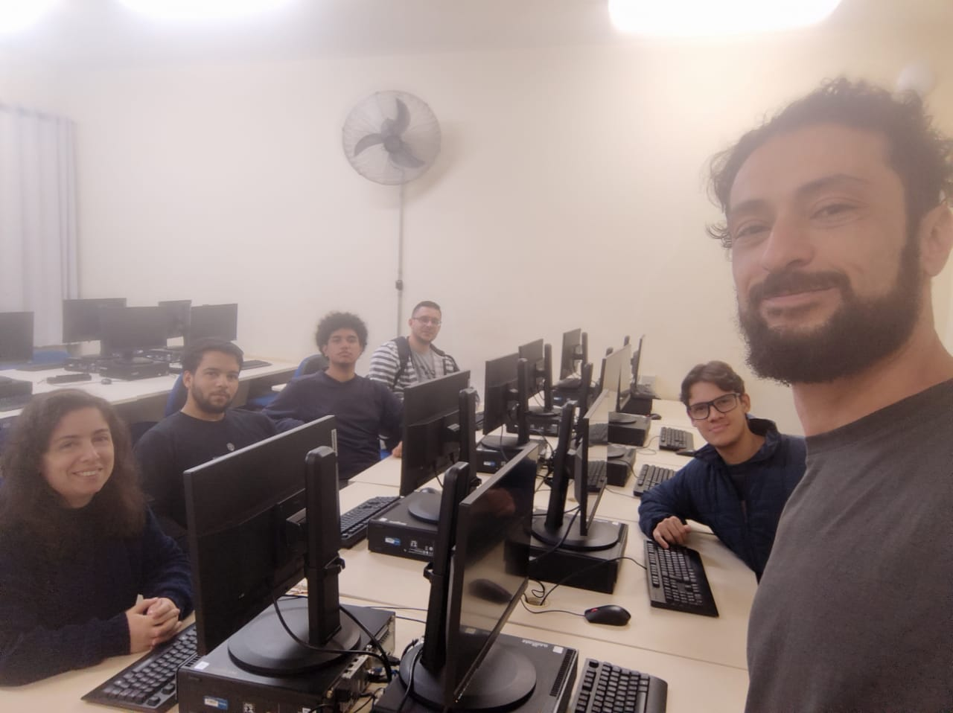

**4.1 ESTRUTURA ANALÍTICA DO PROJETO – EAP**

A Estrutura Analítica do Projeto (EAP), também conhecida como Work Breakdown Structure (WBS) em inglês, é uma ferramenta fundamental no gerenciamento de projetos. Ela organiza e define o escopo total de um projeto, dividindo-o em partes menores e mais manejáveis, chamadas de pacotes de trabalho (work packages). Cada pacote de trabalho representa uma unidade de trabalho específica e tangível, que pode ser planejada, executada, monitorada e controlada.  
 A Estrutura Analítica do Projeto (EAP) ajuda a definir e comunicar claramente o escopo do projeto, evitando ambiguidades e assegurando que todos os envolvidos tenham um entendimento comum do que será realizado.  
 Facilita o planejamento detalhado do projeto, permitindo a identificação de todas as atividades necessárias para completar o projeto e auxilia na alocação eficiente de recursos, pois cada pacote de trabalho pode ser detalhado em termos de tempo, custo, pessoal e materiais necessários.  
  
 Para o projeto da landing page da Associação Estendendo as Mãos Para as Mulheres, desenvolvemos a seguinte EAP:

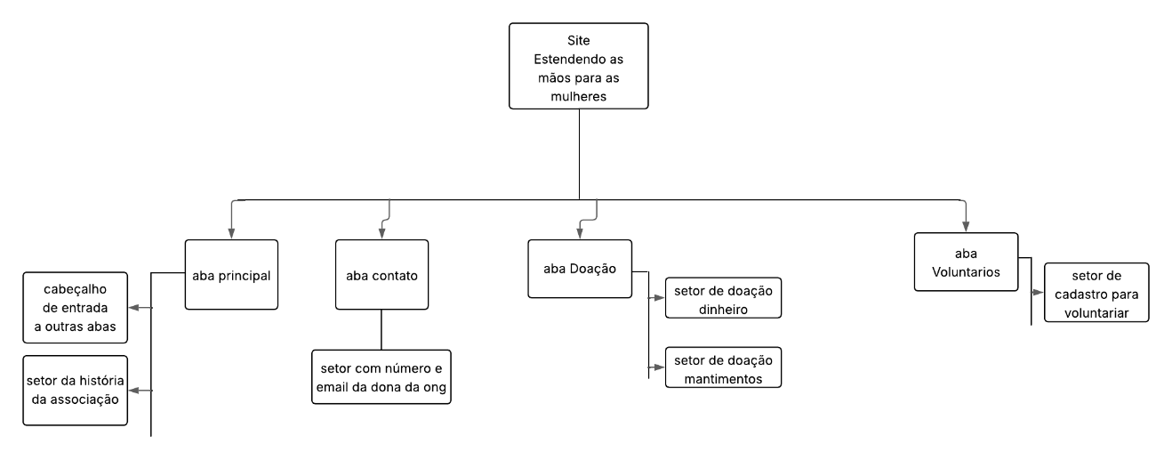

*Figura 1: Estrutura Analítica do Projeto (EAP) da Landing Page*

Como podemos observar na EAP acima, o projeto da landing page foi estruturado em quatro grandes áreas: Aba Principal, Aba Contato, Aba Doação e Aba Voluntários. Cada uma dessas áreas foi subdividida em componentes específicos que atendem às necessidades identificadas durante as entrevistas com a Associação.  
 A Aba Principal contém o cabeçalho de entrada para outras abas e o setor da história da associação, fornecendo aos visitantes uma visão geral da instituição e facilitando a navegação pelo site.  
 A Aba Contato inclui um setor com número e email da dona da ONG, permitindo que pessoas interessadas ou que necessitem de ajuda possam entrar em contato diretamente.  
 A Aba Doação foi dividida em dois setores: doação em dinheiro e doação de mantimentos, oferecendo diferentes opções para aqueles que desejam contribuir com a causa.  
 Por fim, a Aba Voluntários contém um setor de cadastro para voluntariar, facilitando o recrutamento de novos colaboradores para a Associação.

**4.2 MATRIZ SWOT**

A Matriz SWOT (Strengths, Weaknesses, Opportunities, Threats) é uma ferramenta de análise estratégica que permite identificar os pontos fortes e fracos de uma organização, bem como as oportunidades e ameaças do ambiente externo. Esta análise foi fundamental para compreendermos a situação atual da Associação Estendendo as Mãos Para as Mulheres e planejarmos intervenções eficazes.  
 Após entrevistas e observações, desenvolvemos a seguinte matriz SWOT:

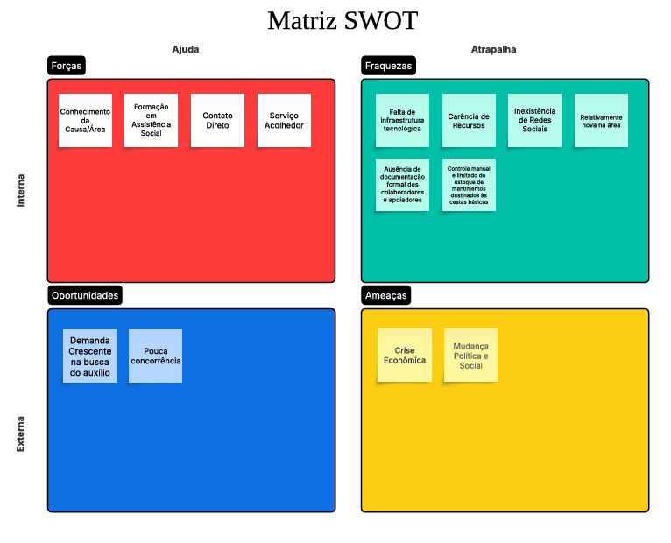

*Figura 2: Matriz SWOT da Associação Estendendo as Mãos Para as Mulheres*

A análise SWOT revelou importantes insights para o desenvolvimento do projeto. Entre os pontos mais relevantes, destacamos:  
 • A ausência de presença digital (fraqueza) pode ser diretamente abordada com a criação da landing page, transformando esta fraqueza em uma oportunidade para expandir o alcance da Associação.  
 • A dificuldade na captação de recursos financeiros e o número limitado de voluntários (fraquezas) podem ser mitigados através das funcionalidades de doação e cadastro de voluntários na landing page.  
 • O forte compromisso da diretoria e a boa reputação na comunidade (forças) são elementos que devem ser destacados na landing page para fortalecer a credibilidade da Associação.  
 • A crescente conscientização sobre violência contra mulheres e o aumento do interesse em voluntariado (oportunidades) são tendências que podem ser aproveitadas através de conteúdo informativo e chamadas para ação na landing page.  
 Esta análise SWOT foi fundamental para orientar o desenvolvimento da landing page, garantindo que ela atenda às necessidades reais da Associação e aproveite as oportunidades identificadas.

**4.3 METODOLOGIA 2W1H**

A metodologia 2W1H é uma variação simplificada da tradicional 5W2H, focando em três questões fundamentais: What (O quê), Why (Por quê) e How (Como). Esta ferramenta nos permitiu estruturar de forma clara e objetiva as ações necessárias para o desenvolvimento da landing page da Associação.  
  
 A seguir, apresentamos a aplicação da metodologia 2W1H para o nosso projeto:

|  |  |  |  |
| --- | --- | --- | --- |
| Falta de recursos tecnológicos. | | | |
| Ação | O que ? | Por que ? | Como ? |
| 1 | Fazer um sistema móvel e leve | Porque a instituição não possui computador no momento | Desenvolvendo um aplicativo que resolva o problema de organização |

|  |  |  |  |
| --- | --- | --- | --- |
| Gerenciar recursos. | | | |
| Ação | O que ? | Por que ? | Como ? |
| 2 | Construir um aba para captação de recursos. | Porque a instituição precisa de renda. | Criando no site uma aba de doação, inserindo contato do proprietário e dados bancários para doação. |

|  |  |  |  |
| --- | --- | --- | --- |
| Fomentar redes sociais, | | | |
| Ação | O que ? | Por que ? | Como ? |
| 3 | Fazer uma forma de divulgação das ações da instituição. | Afim de suprir tanto a falta de renda mas também trazer mais colaboradores. | Criando uma aba contendo links para redes sociais da instituição. |

|  |  |  |  |
| --- | --- | --- | --- |
| Forma de contato para a pessoa necessitada. | | | |
| Ação | O que ? | Por que ? | Como ? |
| 4 | Fazer uma ficha de cadastro. | Para facilitar o controle e identificação das pessoas necessitadas. | Desenvolvendo um formulário com os campos necessários para o preenchimento da ficha de cadastro. |

|  |  |  |  |
| --- | --- | --- | --- |
| Controle de estoque. | | | |
| Ação | O que ? | Por que ? | Como ? |
| 5 | Criar um controle de estoque. | Para controlar data de validade, estoque e montagem de cestas básicas. | Desenvolvendo um controle que registre os alimentos e data de validade, assim podendo montar cesta básica. |

A aplicação da metodologia 2W1H nos permitiu definir com clareza o escopo do projeto, suas justificativas e a forma de execução. Esta estruturação foi essencial para garantir que todos os membros da equipe tivessem um entendimento comum dos objetivos e das ações necessárias para alcançá-los.  
 O "What" (O quê) definiu claramente os componentes que deveriam ser desenvolvidos na landing page, alinhados com as necessidades identificadas na Associação.  
 O "Why" (Por quê) estabeleceu as justificativas para o desenvolvimento do projeto, destacando os benefícios esperados para a Associação e para o público atendido.  
 O "How" (Como) detalhou a abordagem metodológica para a execução do projeto, desde a coleta de informações até a implementação e avaliação dos resultados.  
 Esta metodologia foi complementada pelas outras ferramentas de análise (SWOT, EAP, BPMN), formando um conjunto coeso de instrumentos para o planejamento e execução do projeto.

**4.4 BUSINESS PROCESS MODEL AND NOTATION – BPMN**

O Business Process Model and Notation (BPMN) é uma notação gráfica padronizada que permite a modelagem de processos de negócio de forma clara e detalhada. Utilizamos o BPMN para mapear os processos atuais da Associação Estendendo as Mãos Para as Mulheres e identificar oportunidades de melhoria através da implementação da landing page e de sistemas de gestão.  
  
 A seguir, apresentamos o diagrama BPMN desenvolvido para o projeto:

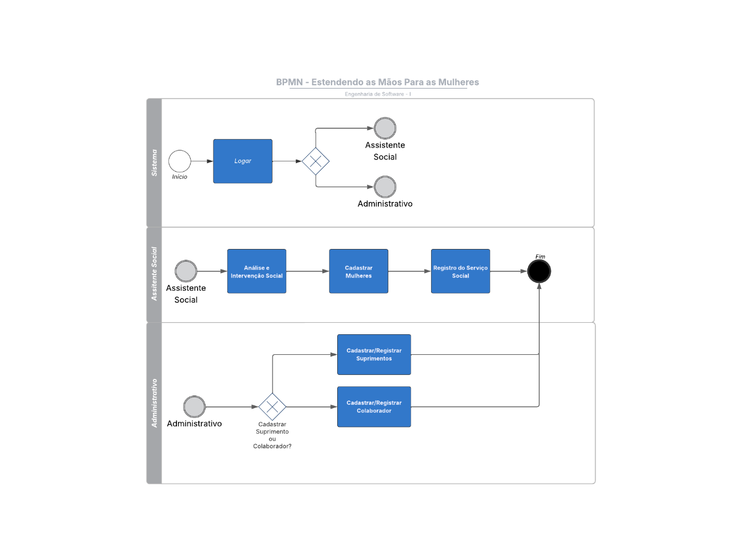

*Figura 3: Diagrama BPMN dos processos da Associação Estendendo as Mãos Para as Mulheres*

O diagrama BPMN acima ilustra os principais processos da Associação Estendendo as Mãos Para as Mulheres, divididos em três raias principais:  
 1. **Sistema**: Representa a interface inicial do sistema, onde ocorre o login que direciona o usuário para o perfil adequado (Assistente Social ou Administrativo).  
 2. **Assistente Social**: Representa os processos realizados pelo Assistente Social,incluindo:  
 - Análise e Intervenção Social: avaliação inicial das mulheres atendidas  
 - Cadastro de Mulheres: registro completo das informações das mulheres  
 - Registro do Serviço Social: documentação dos atendimentos realizados  
 3. **Administrativo**: Representa os processos realizados pela equipe administrativa, focados no cadastro e registro de suprimentos (doações recebidas e distribuídas).  
 Este mapeamento de processos foi fundamental para identificarmos os pontos de integração entre a landing page e os sistemas internos da Associação. Por exemplo, as doações registradas através da landing page precisam ser integradas ao sistema de cadastro de suprimentos, e os cadastros de voluntários precisam ser processados pela equipe administrativa.  
 Além disso, o BPMN nos permitiu visualizar o fluxo completo de atendimento às mulheres, desde o primeiro contato (que pode ocorrer através da landing page) até o registro dos serviços prestados, garantindo que a solução desenvolvida esteja alinhada com os processos existentes e contribua para sua otimização.

**4.5 DIAGRAMA DE CASO DE USO**

O Diagrama de Caso de Uso (UC) descreve as interações entre os atores (usuários) e o sistema, representando as funcionalidades que o sistema oferece. Ele ajuda a visualizar como os diferentes usuários utilizarão o sistema para atingir seus objetivos.

A seguir, apresentamos o diagrama de Caso de Uso desenvolvido para o projeto:

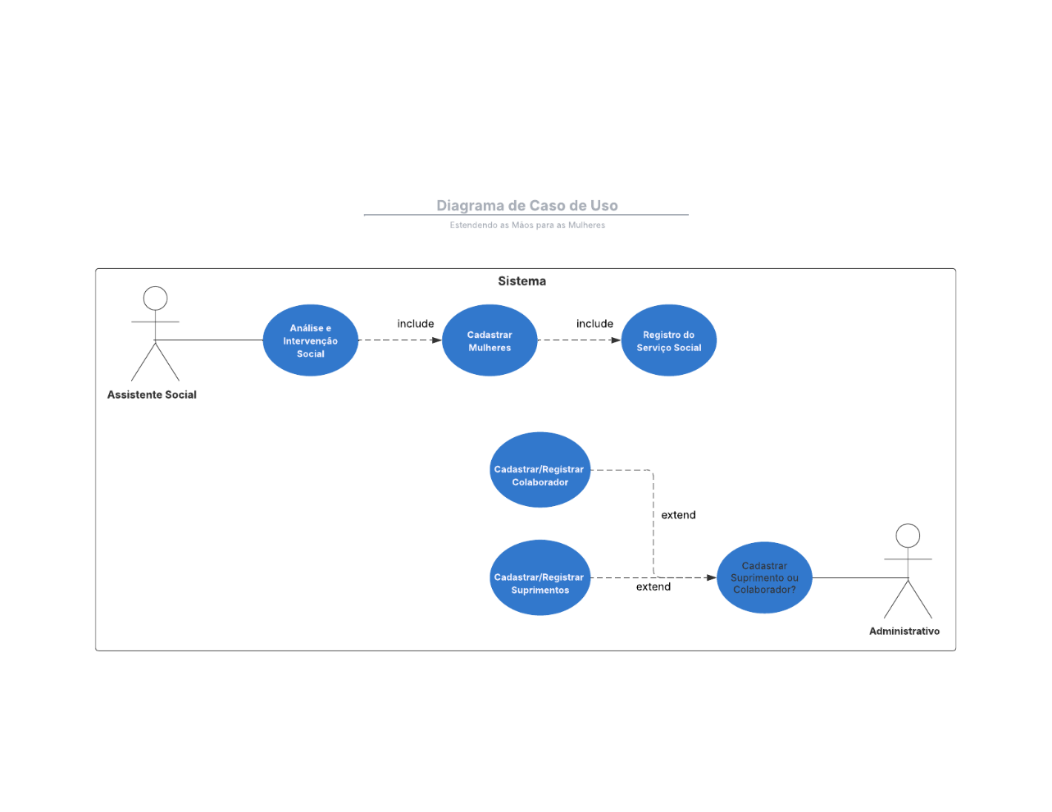

*Figura 4: Diagrama de Caso de Uso da Associação Estendendo as Mãos Para as Mulheres*

O diagrama de Caso de Uso acima ilustra as principais funcionalidades do sistema e como os atores interagem com ele:

Atores:

Assistente Social: Responsável pela análise, intervenção e cadastro das mulheres, além do registro dos serviços sociais prestados.

Administrativo: Responsável pelo cadastro de colaboradores e suprimentos.

Casos de Uso Principais:

Análise e Intervenção Social: Realizada pelo Assistente Social.

Cadastrar Mulheres: Realizado pela Assistente Social.

Registro do Serviço Social: Incluído no cadastro de mulheres.

Cadastrar/Registrar Colaborador: Realizado pelo Administrativo.

Cadastrar/Registrar Suprimentos: Realizado pelo Administrativo.

Cadastrar Suprimento ou Colaborador: Ponto de decisão para o Administrativo (representado como extensão nos casos de uso específicos).

Este diagrama complementa o BPMN, focando nas funcionalidades do sistema do ponto de vista do usuário, e foi essencial para definir os requisitos funcionais da landing page e dos sistemas associados.

**4.6 DOCUMENTO DE REQUISITOS**

**1. Introdução**

Este documento apresenta os requisitos para o desenvolvimento do sistema da Associação Estendendo as Mãos Para as Mulheres, uma organização que tem como objetivo assessorar, ajudar e respaldar mulheres em situação vulnerável e/ou vítimas de violência doméstica. O sistema inclui uma landing page e funcionalidades de gestão interna para otimizar os processos da associação.

**2. Visão Geral do Sistema**

O sistema visa atender às necessidades da Associação Estendendo as Mãos Para as Mulheres, permitindo maior visibilidade online, facilitando a captação de recursos e voluntários, e melhorando a gestão interna dos atendimentos e recursos. O sistema será composto por uma landing page pública e um sistema de gestão interna com diferentes perfis de acesso.

**3. Requisitos Funcionais**

**RF01: Apresentar Informações Institucionais**

**ID:** RF01

**Nome do Requisito:** Apresentar Informações Institucionais

**Descrição:** O sistema deve apresentar informações sobre a história, missão, visão e valores da Associação, bem como sua área de atuação, na landing page. –

**Categoria:** Evidente

**Prioridade:** Essencial

**Informações:** História, Missão, Visão, Valores, Área de Atuação.

**Regra de Negócio:** Nenhuma identificada.

**RF02: Disponibilizar Contato**

**ID:** RF02

**Nome do Requisito:** Disponibilizar Contato

**Descrição:** O sistema deve disponibilizar informações de contato da Associação (telefone, e-mail) e oferecer um formulário para envio de mensagens na landing page.

**Categoria:** Evidente

**Prioridade:** Essencial

**Informações:** Telefone, E-mail, Nome (formulário), E-mail (formulário), Assunto (formulário), Mensagem (formulário).

**Regra de Negócio:** Validar formato do e-mail no formulário. Campos do formulário (nome, e-mail, mensagem) são obrigatórios.

**RF03: Facilitar Doações**

**ID:** RF03

**Nome do Requisito:** Facilitar Doações

**Descrição:** O sistema deve permitir doações financeiras online (possivelmente via integração com plataforma de pagamento), informar sobre como doar mantimentos/outros itens e exibir dados bancários para transferências na landing page.

**Categoria:** Evidente

**Prioridade:** Importante

**Informações:** Valor da doação, Dados bancários, Informações sobre doação de mantimentos.

**Regra de Negócio:** Integração segura com plataforma de pagamento (se aplicável).

**RF04: Captar Voluntários**

I**D:** RF04

**Nome do Requisito:** Captar Voluntários

**Descrição:** O sistema deve permitir o cadastro de pessoas interessadas em ser voluntárias através de um formulário na landing page e apresentar informações sobre como colaborar.

**Categoria:** Evidente

**Prioridade:** Importante

**Informações:** Nome, Contato, Área de interesse, Disponibilidade (formulário).

**Regra de Negócio:** Campos do formulário são obrigatórios.

**RF05: Divulgar Conteúdo e Redes Sociais**

**ID:** RF05

**Nome do Requisito:** Divulgar Conteúdo e Redes Sociais

**Descrição:** O sistema deve integrar-se com redes sociais da Associação e apresentar conteúdo informativo sobre violência contra mulheres na landing page.

**Categoria:** Evidente

**Prioridade:** Importante

**Informações:** Links para redes sociais, Conteúdo informativo.

**Regra de Negócio:** Nenhuma identificada.

**RF06: Autenticar e Autorizar Usuários**

**ID:** RF06

**Nome do Requisito:** Autenticar e Autorizar Usuários

**Descrição:** O sistema de gestão interna deve permitir login com diferentes perfis de acesso (Assistente Social e Administrativo) e controlar o acesso às funcionalidades de acordo com o perfil do usuário.

**Categoria:** Evidente (Tela de Login) / Oculto (Autorização)

**Prioridade:** Essencial

**Informações:** Nome de usuário, Senha, Perfil de usuário (Assistente Social, Administrativo).

**Regra de Negócio:** Validar credenciais. Controlar acesso baseado no perfil.

**RF07: Gerenciar Atendimentos Sociais**

**ID:** RF07

**Nome do Requisito:** Gerenciar Atendimentos Sociais

**Descrição:** O sistema deve permitir ao Assistente Social registrar análise e intervenção social, cadastrar mulheres atendidas e registrar os serviços sociais prestados.

**Categoria:** Evidente

**Prioridade:** Essencial

**Informações:** Dados da mulher (Nome, Contato, Endereço, Documentação, Histórico, etc.), Detalhes da análise/intervenção, Detalhes do serviço social (Data, Tipo, Descrição, Encaminhamentos).

**Regra de Negócio:** Apenas Assistente Social pode acessar. Dados das mulheres são confidenciais.

**RF08: Gerenciar Recursos da Associação**

**ID:** RF08

**Nome do Requisito:** Gerenciar Recursos da Associação

**Descrição:** O sistema deve permitir ao perfil Administrativo cadastrar/registrar colaboradores e suprimentos, controlar estoque de doações e distribuição de cestas básicas.

**Categoria:** Evidente

**Prioridade:** Essencial

**Informações:** Dados do colaborador (Nome, Contato, Função, Disponibilidade), Dados do suprimento (Tipo, Quantidade, Data recebimento/saída, Doador, Validade), Quantidade em estoque.

**Regra de Negócio:** Apenas Administrativo pode acessar. Controle de entrada e saída de estoque.

**4. Requisitos Não Funcionais**

**RNF01: Garantir Interface Intuitiva**

**ID:** RNF01

**Nome do Requisito:** Garantir Interface Intuitiva

**Descrição:** O sistema deve possuir interface amigável e intuitiva, considerando que os usuários podem ter diferentes níveis de familiaridade com tecnologia.

**Categoria:** Usabilidade

**Prioridade:** Essencial

**Informações:** N/A

**Regra de Negócio:** N/A

**RNF02: Garantir Responsividade**

**ID:** RNF02

**Nome do Requisito:** Garantir Responsividade

**Descrição:** O sistema deve ser responsivo, adaptando-se a diferentes dispositivos (computadores, tablets e smartphones).

**Categoria:** Usabilidade

**Prioridade:** Importante

**Informações:** N/A

**Regra de Negócio:** N/A

**RNF03: Garantir Tempo de Resposta Adequado**

**ID:** RNF03

**Nome do Requisito:** Garantir Tempo de Resposta Adequado

**Descrição:** O sistema deve responder às interações do usuário em no máximo 3 segundos.

**Categoria:** Desempenho

**Prioridade:** Importante

**Informações:** N/A

**Regra de Negócio:** Tempo de resposta < 3s.

**RNF04: Garantir Alta Disponibilidade**

**ID:** RNF04

**Nome do Requisito:** Garantir Alta Disponibilidade

**Descrição:** O sistema deve estar disponível 24 horas por dia, 7 dias por semana, com taxa de disponibilidade de 99%.

**Categoria:** Desempenho

**Prioridade:** Essencial

**Informações:** N/A

**Regra de Negócio:** Disponibilidade >= 99%.

**RNF05: Proteger Dados Confidenciais**

**ID:** RNF05

**Nome do Requisito:** Proteger Dados Confidenciais

**Descrição:** O sistema deve garantir a confidencialidade dos dados das mulheres atendidas e implementar criptografia para dados sensíveis.

**Categoria:** Segurança

**Prioridade:** Essencial

**Informações:** Dados das mulheres atendidas.

**Regra de Negócio:** Implementar criptografia. Seguir LGPD.

**RNF06: Implementar Autenticação Segura**

**ID:** RNF06

**Nome do Requisito:** Implementar Autenticação Segura

**Descrição:** O sistema deve implementar mecanismos seguros de autenticação e forçar a utilização de senhas fortes.

**Categoria:** Segurança

**Prioridade:** Essencial

**Informações:** Senhas de usuário.

**Regra de Negócio:** Implementar política de senha forte.

**RNF07: Fornecer Documentação Completa**

**ID:** RNF07

**Nome do Requisito:** Fornecer Documentação Completa

**Descrição:** O sistema deve possuir documentação técnica completa e manuais de usuário para cada perfil de acesso.

**Categoria:** Manutenibilidade

**Prioridade:** Importante

**Informações:** N/A

**Regra de Negócio:** N/A

**RNF08: Desenvolver Sistema Modular**

**ID:** RNF08

**Nome do Requisito:** Desenvolver Sistema Modular

**Descrição:** O sistema deve ser desenvolvido de forma modular, facilitando manutenções e atualizações futuras.

**Categoria:** Manutenibilidade

**Prioridade:** Importante

**Informações:** N/A

**Regra de Negócio:** N/A

**RNF09: Garantir Compatibilidade com Navegadores**

**ID:** RNF09

**Nome do Requisito:** Garantir Compatibilidade com Navegadores

**Descrição:** O sistema deve ser compatível com os principais navegadores do mercado (Chrome, Firefox, Safari, Edge).

**Categoria:** Portabilidade

**Prioridade:** Importante

**Informações:** N/A

**Regra de Negócio:** N/A

**RNF10: Garantir Sistema Leve**

**ID:** RNF10

**Nome do Requisito:** Garantir Sistema Leve

**Descrição:** O sistema deve ser leve e funcionar em computadores com recursos limitados, considerando que a instituição pode não possuir equipamentos de última geração.

**Categoria:** Portabilidade / Desempenho

**Prioridade:** Importante

**Informações:** N/A

**Regra de Negócio:** N/A

**5. Restrições**

1. O sistema deve ser desenvolvido considerando as limitações de recursos tecnológicos da Associação.
2. O sistema deve estar alinhado com os Objetivos de Desenvolvimento Sustentável (ODS) da ONU, especialmente ODS 1, 8, 9, 10 e 11.
3. O sistema deve respeitar a legislação de proteção de dados pessoais.

**6. Casos de Uso**

Os principais casos de uso do sistema estão representados no Diagrama de Caso de Uso (UC) e incluem:

* **Análise e Intervenção Social**: Realizado pelo Assistente Social para avaliar a situação das mulheres atendidas.
* **Cadastrar Mulheres**: Realizado pelo Assistente Social para registrar informações das mulheres atendidas.
* **Registro do Serviço Social**: Realizado pelo Assistente Social para documentar os atendimentos realizados.
* **Cadastrar/Registrar Colaborador**: Realizado pelo Administrativo para gerenciar voluntários e colaboradores.
* **Cadastrar/Registrar Suprimentos**: Realizado pelo Administrativo para controlar doações recebidas e distribuídas.

7. Fluxos de Processo

Os fluxos de processo do sistema estão representados no Diagrama BPMN e incluem:

* **Fluxo de Atendimento**: Desde o login no sistema até o registro dos serviços prestados pelo Assistente Social.
* **Fluxo de Gestão de Recursos**: Processos realizados pela equipe administrativa para cadastro e controle de suprimentos.

8. Glossário

1. **Landing Page**: Página web de entrada que apresenta informações essenciais sobre a Associação e suas atividades.
2. **ODS**: Objetivos de Desenvolvimento Sustentável, estabelecidos pela ONU.
3. **BPMN**: Business Process Model and Notation, notação gráfica para modelagem de processos de negócio.
4. **UC**: Diagrama de Caso de Uso, que representa as interações entre usuários e sistema.
5. **RF**: Requisito Funcional.
6. **RNF**: Requisito Não Funcional.
7. **LGPD**: Lei Geral de Proteção de Dados Pessoais.

**4.7 DOCUMENTO DE CASO DE USO**

**1. Introdução**

Este documento descreve os casos de uso para o sistema da Associação Estendendo as Mãos Para as Mulheres. Ele detalha as interações entre os atores (usuários) e o sistema, especificando as funcionalidades e os fluxos de execução, seguindo o formato UML. Este documento complementa o Documento de Requisitos.

**2. Atores**

* 1. **Visitante:** Qualquer pessoa que acesse a landing page pública da associação.

**1.2 Assistente Social:** Usuário interno responsável pelo atendimento direto às mulheres.

**1.3 Administrativo:** Usuário interno responsável pela gestão de recursos e cadastros gerais.

**3. Casos de Uso**

**3.1 Casos de Uso da Landing Page**

**UC01: Visualizar Informações da Associação**

**ID:** UC01

**Nome do Caso de Uso:** Visualizar Informações da Associação

**Descrição:** Permite ao visitante visualizar informações sobre a associação (história, missão, visão, valores), serviços oferecidos, formas de contato, como doar e como ser voluntário.

**Ator Primário:** Visitante

**Pré-condição:** Nenhuma.

**Cenário Principal:** 1. O Visitante acessa a URL da landing page. 2. O Sistema exibe a landing page com todas as seções informativas. 3. O Visitante navega pelas diferentes seções (Principal, Contato, Doação, Voluntários, etc.).

**Pós-condição:** O Visitante obteve as informações desejadas sobre a associação. - **Cenário Alternativo:** Nenhum.

**Inclusão:** Nenhuma.

**Extensão:** Nenhuma.

**UC02: Enviar Mensagem de Contato**

**ID:** UC02

**Nome do Caso de Uso:** Enviar Mensagem de Contato

**Descrição:** Permite ao visitante enviar uma mensagem para a associação através de um formulário na landing page.

**Ator Primário:** Visitante

**Pré-condição:** Visitante está na landing page, na seção de Contato.

**Cenário Principal:** 1. O Visitante preenche os campos do formulário (nome, e-mail, assunto, mensagem). 2. O Visitante clica no botão “Enviar”. 3. O Sistema valida os dados (ver RF02 - Regra de Negócio). 4. O Sistema envia a mensagem para o e-mail designado da associação. 5. O Sistema exibe uma mensagem de confirmação para o Visitante.

**Pós-condição:** A mensagem do visitante foi enviada para a associação.

**Cenário Alternativo:** * 3a. Se a validação falhar (campos obrigatórios não preenchidos, formato de e-mail inválido), o Sistema exibe uma mensagem de erro indicando os campos a serem corrigidos. O fluxo retorna ao passo 1.

**Inclusão:** Nenhuma.

**Extensão:** Nenhuma.

**UC03: Realizar Doação**

**ID:** UC03

**Nome do Caso de Uso:** Realizar Doação

**Descrição:** Permite ao visitante realizar doações financeiras ou obter informações sobre como doar mantimentos.

**Ator Primário:** Visitante (Doador)

**Pré-condição:** Visitante está na landing page, na seção de Doação.

**Cenário Principal (Doação Financeira):** 1. O Visitante seleciona a opção de doação financeira. 2. O Visitante informa o valor da doação. 3. O Sistema redireciona o Visitante para a plataforma de pagamento segura ou apresenta os dados bancários para transferência. 4. O Visitante conclui a transação na plataforma de pagamento ou realiza a transferência. 5. O Sistema (ou a plataforma) exibe uma mensagem de confirmação.

**Cenário Principal (Doação de Mantimentos):** 1. O Visitante seleciona a opção de doação de mantimentos. 2. O Sistema exibe informações sobre os itens necessários, endereço e horários para entrega.

**Pós-condição:** Doação financeira realizada ou informação sobre doação de mantimentos obtida.

**Cenário Alternativo:** Nenhum.

**Inclusão:** Nenhuma.

**Extensão:** Nenhuma.

**UC04: Cadastrar Interesse em Voluntariado**

**ID:** UC04

**Nome do Caso de Uso:** Cadastrar Interesse em Voluntariado

**Descrição:** Permite ao visitante preencher um formulário manifestando interesse em ser voluntário na associação.

**Ator Primário:** Visitante (Potencial Voluntário)

**Pré-condição:** Visitante está na landing page, na seção de Voluntários.

**Cenário Principal:** 1. O Visitante preenche os campos do formulário (nome, contato, área de interesse, disponibilidade, etc.). 2. O Visitante clica no botão “Enviar Cadastro”. 3. O Sistema valida os dados (ver RF04 - Regra de Negócio). 4. O Sistema envia os dados do formulário para o e-mail designado da equipe administrativa. 5. O Sistema exibe uma mensagem de confirmação para o Visitante.

**Pós-condição:** O interesse em voluntariado foi registrado e enviado para a associação.

**Cenário Alternativo:** * 3a. Se a validação falhar (campos obrigatórios não preenchidos), o Sistema exibe uma mensagem de erro. O fluxo retorna ao passo 1.

**Inclusão:** Nenhuma.

**Extensão:** Nenhuma.

**3.2 Casos de Uso do Sistema de Gestão Interna**

**UC05: Realizar Login**

**ID:** UC05

**Nome do Caso de Uso:** Realizar Login

**Descrição:** Permite que usuários internos (Assistente Social, Administrativo) acessem o sistema de gestão.

**Ator Primário:** Assistente Social, Administrativo

**Pré-condição:** Usuário possui credenciais válidas (nome de usuário e senha).

**Cenário Principal:** 1. O Usuário acessa a página de login do sistema de gestão. 2. O Usuário insere seu nome de usuário e senha. 3. O Usuário clica no botão “Entrar”. 4. O Sistema valida as credenciais (ver RF06 - Regra de Negócio). 5. O Sistema concede acesso à interface correspondente ao perfil do usuário.

**Pós-condição:** O Usuário está autenticado e tem acesso às funcionalidades do seu perfil.

**Cenário Alternativo:** * 4a. Se as credenciais forem inválidas, o Sistema exibe uma mensagem de erro e permite nova tentativa. O fluxo retorna ao passo 2.

**Inclusão:** Nenhuma.

**Extensão:** Nenhuma.

**UC06: Registrar Análise e Intervenção Social**

**ID:** UC06

**Nome do Caso de Uso:** Registrar Análise e Intervenção Social

**Descrição:** Permite ao Assistente Social registrar a análise inicial e o plano de intervenção para uma mulher atendida.

**Ator Primário:** Assistente Social

**Pré-condição:** Assistente Social está logado (UC05).

**Cenário Principal:** 1. O Assistente Social acessa a funcionalidade “Análise e Intervenção”. 2. O Assistente Social busca e seleciona a mulher atendida (pode incluir UC07 se for nova). 3. O Assistente Social preenche os campos relativos à análise da situação e ao plano de intervenção. 4. O Assistente Social clica em “Salvar”. 5. O Sistema valida e salva as informações no registro da mulher. 6. O Sistema exibe mensagem de confirmação.

**Pós-condição:** As informações de análise e intervenção social estão salvas e associadas à mulher atendida. –

**Cenário Alternativo:** * 2a. Mulher não encontrada: O sistema informa e permite iniciar novo cadastro (aciona UC07).

**Inclusão:** UC07 (Opcional, se mulher não cadastrada).

**Extensão:** Nenhuma.

**UC07: Cadastrar Mulher Atendida**

**ID:** UC07

**Nome do Caso de Uso:** Cadastrar Mulher Atendida

**Descrição:** Permite ao Assistente Social registrar os dados de uma nova mulher atendida pela associação.

**Ator Primário:** Assistente Social

**Pré-condição:** Assistente Social está logado (UC05).

**Cenário Principal:** 1. O Assistente Social acessa a funcionalidade “Cadastrar Mulher”. 2. O Assistente Social preenche os dados cadastrais da mulher (nome, contato, endereço, documentação, histórico, etc. - ver RF07 Informações). 3. O Assistente Social clica em “Salvar”. 4. O Sistema valida os dados. 5. O Sistema salva os dados da nova mulher. 6. O Sistema exibe mensagem de confirmação.

**Pós-condição:** A nova mulher está cadastrada no sistema.

**Cenário Alternativo:** * 4a. Se a validação falhar (campos obrigatórios faltando, etc.), o Sistema exibe mensagem de erro. O fluxo retorna ao passo 2.

**Inclusão:** Nenhuma.

**Extensão:** UC08 (Registrar Serviço Social - pode ser acionado após cadastro).

**UC08: Registrar Serviço Social Prestado**

**ID:** UC08

**Nome do Caso de Uso:** Registrar Serviço Social Prestado

**Descrição:** Permite ao Assistente Social registrar os detalhes de um atendimento ou serviço prestado a uma mulher.

**Ator Primário:** Assistente Social

**Pré-condição:** Assistente Social está logado (UC05). A mulher está cadastrada no sistema (UC07).

**Cenário Principal:** 1. O Assistente Social acessa a funcionalidade “Registrar Serviço Social” (pode ser a partir do cadastro da mulher). 2. O Assistente Social busca e seleciona a mulher atendida. 3. O Assistente Social preenche os detalhes do serviço (data, tipo de atendimento, descrição, encaminhamentos, etc. - ver RF07 Informações). 4. O Assistente Social clica em “Salvar”. 5. O Sistema valida e salva o registro do serviço social associado à mulher. 6. O Sistema exibe mensagem de confirmação.

**Pós-condição:** O serviço social prestado está documentado no sistema.

**Cenário Alternativo:** * 2a. Mulher não encontrada: O sistema informa. O fluxo termina ou permite buscar novamente.

**Inclusão:** Nenhuma.

**Extensão:** Nenhuma.

**UC09: Gerenciar Colaboradores**

**ID:** UC09

**Nome do Caso de Uso:** Gerenciar Colaboradores

**Descrição:** Permite ao Administrativo cadastrar, visualizar, editar e (opcionalmente) remover o cadastro de voluntários e outros colaboradores da associação.

**Ator Primário:** Administrativo

**Pré-condição:** Administrativo está logado (UC05).

**Cenário Principal (Cadastrar):** 1. O Administrativo acessa a funcionalidade “Gestão de Colaboradores”. 2. O Administrativo clica em “Novo Colaborador”. 3. O Administrativo preenche os dados do colaborador (nome, contato, função, disponibilidade, etc. - ver RF08 Informações). 4. O Administrativo clica em “Salvar”. 5. O Sistema valida e salva os dados. 6. O Sistema exibe mensagem de confirmação.

**Cenário Principal (Editar):** 1. O Administrativo acessa a funcionalidade “Gestão de Colaboradores”. 2. O Sistema exibe a lista de colaboradores cadastrados. 3. O Administrativo busca e seleciona um colaborador da lista. 4. O Administrativo clica em “Editar”. 5. O Administrativo atualiza os dados necessários. 6. O Administrativo clica em “Salvar”. 7. O Sistema valida e salva as alterações. 8. O Sistema exibe mensagem de confirmação.

**Pós-condição:** Os dados do colaborador estão cadastrados ou atualizados no sistema.

**Cenário Alternativo:** * Cadastrar 5a / Editar 7a: Se a validação falhar, o Sistema exibe mensagem de erro. O fluxo retorna ao passo de preenchimento.

**Inclusão:** Nenhuma.

**Extensão:** Nenhuma.

**UC10: Gerenciar Suprimentos**

**ID:** UC10

**Nome do Caso de Uso:** Gerenciar Suprimentos

**Descrição:** Permite ao Administrativo registrar a entrada e saída de suprimentos (doações de mantimentos, etc.) e controlar o estoque.

**Ator Primário:** Administrativo

**Pré-condição:** Administrativo está logado (UC05).

**Cenário Principal (Registrar Entrada):** 1. O Administrativo acessa a funcionalidade “Gestão de Suprimentos”. 2. O Administrativo clica em “Registrar Entrada”. 3. O Administrativo preenche os dados (tipo de suprimento, quantidade, data de recebimento, doador, data de validade, etc. - ver RF08 Informações). 4. O Administrativo clica em “Salvar”. 5. O Sistema valida e salva os dados, atualizando o estoque. 6. O Sistema exibe mensagem de confirmação.

**Cenário Principal (Registrar Saída):** 1. O Administrativo acessa a funcionalidade “Gestão de Suprimentos”. 2. O Administrativo clica em “Registrar Saída”. 3. O Administrativo seleciona os itens, informa a quantidade e o destino/motivo. 4. O Administrativo clica em “Salvar”. 5. O Sistema valida (verifica se há estoque suficiente) e salva os dados, atualizando o estoque. 6. O Sistema exibe mensagem de confirmação.

**Pós-condição:** A movimentação de suprimentos está registrada e o estoque atualizado.

**Cenário Alternativo:** * Entrada 5a / Saída 5a: Se a validação falhar (dados inválidos, estoque insuficiente na saída), o Sistema exibe mensagem de erro. O fluxo retorna ao passo de preenchimento/seleção.

**Inclusão:** Nenhuma.

**Extensão:** Nenhuma.

**4.8 CICLO DE VIDA DO DESENVOLVIMENTO DO SISTEMA**

O ciclo de vida adotado para o desenvolvimento do sistema da Associação Estendendo as Mãos Para as Mulheres, conforme inferido do relatório, pode ser estruturado nas seguintes fases principais:

1 – Planejamento

Escolha da instituição/cliente (Associação Estendendo as Mãos Para as Mulheres).

Identificação da demanda da UCE, o levantamento inicial e definição do problema do cliente, com reuniões iniciais com a associação, entrevistas para entender o funcionamento, história, objetivos e identificar déficits tecnológicos.

2 – Analise

Análise de Viabilidade e Ferramentas: Emprego de ferramentas como SWOT, 2W1H, EAP, BPMN para analisar carências e definir soluções

Estrutura Analítica do Projeto (EAP): Organização do escopo do projeto da landing page em partes menores (Aba Principal, Aba Contato, Aba Doação, Aba Voluntários)

Análise SWOT: Identificação de Forças, Fraquezas, Oportunidades e Ameaças da Associação.

Metodologia 2W1H: Definição clara das ações, justificativas e como seriam executadas para resolver problemas como falta de recursos tecnológicos, gerenciamento de recursos, fomento de redes sociais, etc.

Modelagem de Processos de Negócio (BPMN): Mapeamento dos processos atuais da Associação para identificar oportunidades de melhoria.

Levantamento de Requisitos: Documentação detalhada dos Requisitos Funcionais (RF) e Não Funcionais (RNF) do sistema (landing page e gestão interna).

3 – Design

Modelagem de Casos de Uso: Criação de Diagramas de Caso de Uso e Documentos de Caso de Uso para descrever as interações entre atores e o sistema.

Design e Prototipação da Landing Page: Criação de protótipos de baixa e alta fidelidade, validados com a diretoria.

Desenho da Arquitetura do Sistema: Definição de como os componentes da landing page e do sistema de gestão se integrariam.

Design da Interface do Usuário (UI) e Experiência do Usuário (UX): Foco na intuitividade e responsividade.

4 – Desenvolvimento

Desenvolvimento da Landing Page: Implementação utilizando tecnologias modernas e responsivas, seguindo a EAP.

Desenvolvimento da Ladding Page e Sistema: Foco em cadastro de beneficiárias, controle de estoque e gestão de voluntários.

Integração: Integração com redes sociais e, possivelmente, plataformas de pagamento.

5 – Testes

Validação com a Associação: Validação dos protótipos com a diretoria da entidade.

Testes Funcionais: Garantir que os RFs foram atendidos.

Testes Não Funcionais: Verificar usabilidade, desempenho, segurança, etc.

6 – Documentação

Artefatos: Foram gerados diversos artefatos para uma melhor visualização do problema e solução empregadas

Metodologia Empregada: Foi usado uma variada forma de metodologia durante todo o processo,

Capacitação (Treinamento): Sessões de capacitação com os colaboradores da Associação para utilização da landing page e do sistema de gestão.

7 – Manutenção

Monitoramento e Avaliação: Coleta regular de feedback para avaliar a eficácia e identificar oportunidades de aprimoramento.

Manutenção e Atualizações: Suporte para correções e futuras melhorias

Perspectivas Futuras: Identificação de oportunidades como funcionalidades adicionais, aplicativo móvel, etc.

Este ciclo de vida demonstra uma abordagem estruturada, desde a compreensão inicial do problema até a entrega da solução e planejamento de evoluções futuras, com forte ênfase na colaboração com o cliente e na aplicação de diversas ferramentas de engenharia de software.

**4.9 MATRIZ DE RASTREABILIDADE**

A Matriz de Rastreabilidade tem como objetivo garantir que todos os requisitos do sistema sejam atendidos pelos casos de uso e, posteriormente, implementados e testados. Ela demonstra a relação entre os Requisitos Funcionais (RF) e os Casos de Uso do sistema da Associação Estendendo as Mãos Para as Mulheres.

|  |  |  |  |  |
| --- | --- | --- | --- | --- |
| **Requisito Funcional (RF)** | **ID do RF** | **Caso de Uso (UC) Relacionado** | **ID do UC** | **Observações** |
| Apresentar Informações Institucionais | RF01 | Visualizar Informações da Associação | UC01 | A landing page exibirá informações sobre a associação. |
| Disponibilizar Contato | RF02 | Entrar em Contato | UC02 | A landing page terá formulário e dados de contato. |
| Facilitar Doações | RF03 | Realizar Doação | UC03 | A landing page permitirá doações financeiras e informará sobre doações de mantimentos. |
| Captar Voluntários | RF04 | Cadastrar-se como Voluntário | UC04 | A landing page terá um formulário para cadastro de voluntários. |
| Divulgar Conteúdo e Redes Sociais | RF05 | Acessar Conteúdo e Redes Sociais | UC05 | A landing page terá links para redes sociais e conteúdo informativo. |
| Autenticar e Autorizar Usuários | RF06 | Efetuar Login | UC06 | O sistema de gestão interna exigirá login e controlará o acesso. |
| Gerenciar Atendimentos Sociais | RF07 | Gerenciar Atendimentos (Assistente Social) | UC07 | O Assistente Social poderá registrar e gerenciar atendimentos. |
| Gerenciar Recursos da Associação | RF08 | Gerenciar Recursos (Administrativo) | UC08 | O Administrativo poderá cadastrar colaboradores e suprimentos. |

**Legenda:**

**RF:** Requisito Funcional

**UC:** Caso de Uso

Esta matriz demonstra que cada requisito funcional identificado está coberto por pelo menos um caso de uso, garantindo que as funcionalidades especificadas serão consideradas no desenvolvimento do sistema.

**4.10 DIAGRAMA DE ATIVIDADE**

O Diagrama de Atividade modela o fluxo de trabalho ou o processo de negócio de um sistema. Ele descreve a sequência de atividades, as decisões e os caminhos paralelos que podem ocorrer durante a execução de um processo. Para o sistema da Associação Estendendo as Mãos Para as Mulheres, o diagrama de atividade ilustra as interações dos usuários com a landing page e os processos internos do sistema de gestão.

O diagrama abaixo detalha os fluxos de atividades para o usuário externo (acessando a landing page) e para os usuários internos (Assistente Social e Administrativo) que utilizam o sistema de gestão. Ele mostra as diferentes ações que podem ser tomadas e as transições entre os estados, fornecendo uma visão clara do comportamento do sistema.

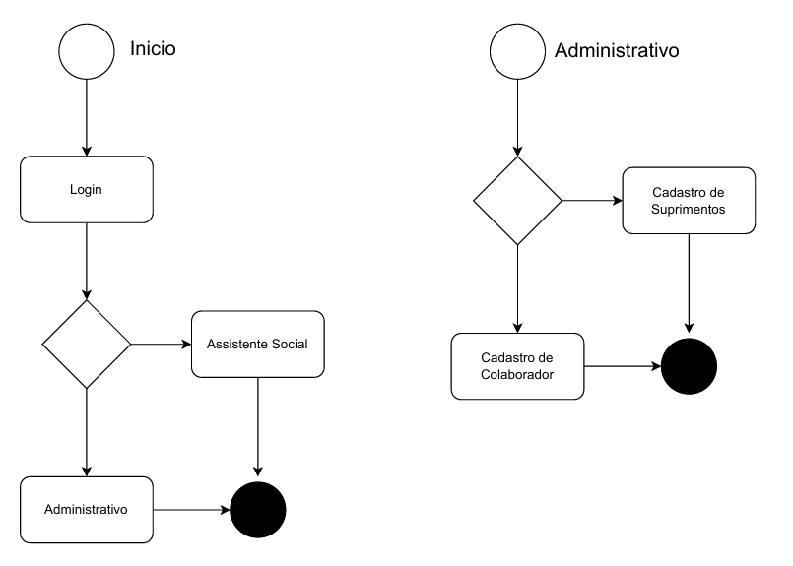

**4.11 DIAGRAMA DE MÁQUINA DE ESTADO**

O Diagrama de Máquina de Estado descreve o comportamento de um objeto ou de um sistema em termos de estados e transições entre esses estados. Para o sistema da Associação Estendendo as Mãos Para as Mulheres, este diagrama pode representar o ciclo de vida de uma solicitação de ajuda, o status de um voluntário ou o estado de um usuário no sistema.

O diagrama de máquina de estado abaixo ilustra o funcionamento com tomada de decisões entre administrativo e assistente social, alem do cadastramento de suprimento ou colaboradores.

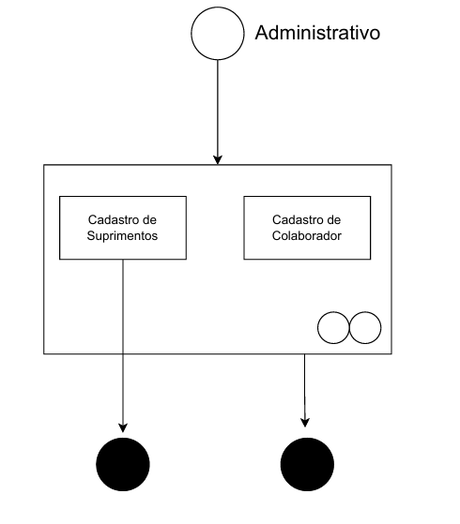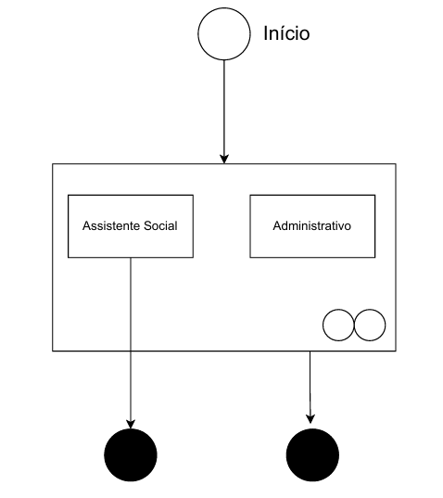

**4.12 DIAGRAMA DE SEQUÊNCIA**

O Diagrama de Sequência modela a interação entre objetos em um sistema, mostrando a ordem de trocas entre eles. Para o projeto de sistema da Associação Estendendo as Mãos Para as Mulheres, o diagrama de sequência pode ilustrar o fluxo de interação quando se realiza um cadastro de suprimentos/doações e cadastro de colaboraores da associação.

O diagrama de sequência detalha a interação administrativo e assistente social dentro do sistema, inclusive com login diferentes no sistema.

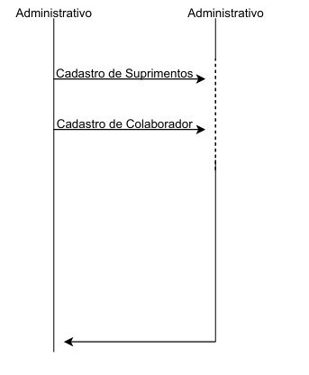

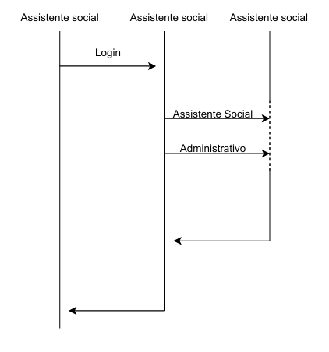

**4.13 PORTABILIDADE**

A portabilidade de um sistema refere-se à facilidade com que ele pode ser transferido de um ambiente para outro, seja um sistema operacional diferente, um hardware distinto ou uma nova plataforma de software. Para a Landing Page da Associação Estendendo as Mãos Para as Mulheres, a portabilidade é um fator crucial para garantir a longevidade e a adaptabilidade da solução.

**1 – Dados da Empresa:**

**CNPJ:** 43.999.116/0001-99

**Razão Social:** Associação Estendendo as Mãos Para as Mulheres

**Nome Fantasia:** Associação Estendendo as Mãos Para as Mulheres

**Nome do Contato:** Evanda

**Telefone:** (16) 991938894

**2 – Infra Estrutura:**

**– Rede Elétrica:** Rede elétrica padrão 110V da operadora CPFL (Companhia Paulista de Força e Luz), não há uso de no-breaks, estabilizadores ou transformador por parte da associação.

**– Rede de Dados:** Internet via banda larga com contrato de 100 Mbps junto a operadora Algar Telecom, a mesma chega até a instituição através de fibra e é distribuída através de um modem Huawei modelo EG8145V5, na associação não possui repetidores, switches ou outras tecnologias.

**– Computadores:** Não há

**– Servidores:** Não possui

**– Periféricos**: Não possui

**3 – Licenças:** Não há.

**4 – Recursos Humanos:**

Na instituição possui 2 membros atuantes, que poderiam operar o sistema, uma tem um domínio maior em produtos e soluções tecnológicas, a outra já tem um baixíssimo domínio da tecnologia. Não há rotatividade de usuários

**Considerações de Portabilidade:**

A escolha de tecnologias web (HTML, CSS) para a landing page garante alta portabilidade. Navegadores web modernos são amplamente compatíveis com essas tecnologias, permitindo que a landing page seja acessada de qualquer dispositivo (desktops, laptops, tablets, smartphones) e sistema operacional (Windows, macOS, Linux, Android, iOS) sem a necessidade de instalações adicionais.

**5 ESTUDOS TEÓRICOS**

Para fundamentar o desenvolvimento deste projeto, realizamos estudos teóricos em diversas áreas relacionadas ao tema. Inicialmente, pesquisamos sobre a violência contra a mulher no Brasil, legislação pertinente (como a Lei Maria da Penha) e políticas públicas existentes. Esta base teórica foi essencial para compreendermos o contexto em que a Associação Estendendo as Mãos Para as Mulheres atua e as necessidades específicas do público atendido.  
 Em seguida, estudamos as melhores práticas para o desenvolvimento de landing pages eficientes, com foco em usabilidade, acessibilidade e conversão. Analisamos outros sites e aplicativo que colaboram ou desempenham um papel iggual ou semelhante na mesma area que a associação segue.  
 Também pesquisamos sobre sistemas de gestão para organizações do setor, identificando funcionalidades essenciais para o controle de doações, cadastro de beneficiários e gerenciamento de voluntários. Este estudo foi complementado pela análise de ferramentas de desenvolvimento web adequadas para a implementação da solução proposta.  
 Por fim, exploramos a relação entre o projeto e os Objetivos de Desenvolvimento Sustentável (ODS) da ONU, identificando como a iniciativa contribui diretamente para os objetivos tais como erradicação da pobreza, redução das desigualdades entre outros.  
 Estes estudos teóricos forneceram a base conceitual necessária para o desenvolvimento de uma solução tecnológica alinhada às necessidades da Associação e às melhores práticas do mercado.

**6 ATORES E ENTREVISTAS COM A COMUNIDADE**

Para o desenvolvimento deste projeto, realizamos entrevistas com os atores envolvidos na Associação Estendendo as Mãos Para as Mulheres e na comunidade atendida. Estas entrevistas foram fundamentais para compreendermos as necessidades reais e as expectativas em relação à landing page e aos sistemas de gestão.

Os principais atores entrevistados foram:

1. Diretoria da Associação

Entrevistamos a fundadora e diretora da Associação, que nos forneceu informações detalhadas sobre a história da instituição, sua missão, visão e valores, bem como os desafios enfrentados no dia a dia. A diretora destacou a necessidade de maior visibilidade para a Associação, assim como a importância de facilitar o processo de doação e a captação de voluntários.

A fundadora também é responsável pelo atendimento direto às mulheres em situação de vulnerabilidade. Ela compartilhou suas experiências e apontou a necessidade da implementação de um sistema que facilite o registro e o acompanhamento dos casos atendidos.

2. Administrativo

Entrevistamos o colaborador responsável pela gestão administrativa da Associação, o qual destacou a dificuldade em controlar o estoque de doações recebidas e distribuídas, bem como a necessidade de um sistema que facilite a prestação de contas.

O colaborador também é encarregado de contatar e receber novos colaboradores e/ou fornecedores para a Associação, buscando entender suas motivações e de que forma podem contribuir com trabalho voluntário. Ele sugeriu a criação de um sistema que otimize a comunicação e o registro de voluntários e fornecedores vinculados à Associação.

Realizamos uma reunião coletiva com representantes de todos os grupos mencionados, onde apresentamos os resultados preliminares da análise e discutimos as possíveis soluções. Esta abordagem participativa garantiu que a solução desenvolvida atendesse às necessidades de todos os envolvidos.

As entrevistas revelaram informações valiosas que não estavam documentadas, como processos informais, necessidades não atendidas e expectativas em relação ao projeto. Estas informações foram incorporadas ao planejamento da landing page e dos sistemas de gestão, garantindo que a solução desenvolvida seja realmente útil e eficaz para a Associação e para a comunidade atendida.

**7 INTERVENÇÕES**

Com base nas análises realizadas e nas necessidades identificadas, desenvolvemos um conjunto de intervenções para a Associação Estendendo as Mãos Para as Mulheres. Estas intervenções foram planejadas de forma a maximizar o impacto positivo na organização e na comunidade atendida, utilizando os recursos disponíveis de maneira eficiente.

A principal intervenção foi o desenvolvimento da landing page, que incluiu as seguintes etapas:

1. Design e Prototipação: Criamos protótipos de baixa e alta fidelidade para a landing page, considerando os requisitos levantados durante as entrevistas e análises. Estes protótipos foram validados com a diretoria da Associação antes da implementação.
2. Desenvolvimento: Implementamos a landing page utilizando tecnologias modernas e responsivas, garantindo que o site seja acessível em diferentes dispositivos (computadores, tablets e smartphones). A estrutura do site seguiu a EAP desenvolvida, com as seguintes seções:
   * Página Principal: Apresentação da Associação, sua história, missão, visão e valores
   * Contato: Informações de contato da Associação
   * Doações: Opções para doações financeiras e de mantimentos
   * Voluntários: Formulário para cadastro de novos voluntários
3. Integração com Redes Sociais: Implementamos links para as redes sociais da Associação, facilitando o compartilhamento de conteúdo e aumentando a visibilidade da organização.
4. Otimização para Mecanismos de Busca (SEO): Aplicamos técnicas de SEO para melhorar o posicionamento da landing page nos resultados de busca, aumentando a visibilidade da Associação.

Além da landing page, também desenvolvemos um sistema básico de gestão para a Associação, focado nas seguintes funcionalidades:

1. Cadastro de Beneficiárias: Sistema para registro e acompanhamento das mulheres atendidas pela Associação.
2. Controle de Estoque: Ferramenta para gerenciamento de doações recebidas e distribuídas, com controle de validade e quantidade.
3. Gestão de Voluntários: Sistema para cadastro e acompanhamento de voluntários, incluindo disponibilidade e habilidades.

Para garantir a sustentabilidade das intervenções, realizamos sessões de capacitação com os colaboradores da Associação, abordando os seguintes temas:

1. Utilização da Landing Page: Treinamento sobre como atualizar conteúdo e monitorar interações.
2. Operação do Sistema de Gestão: Capacitação para utilização eficiente das ferramentas desenvolvidas.
3. Boas Práticas de Gestão Digital: Orientações sobre segurança da informação, backup de dados e manutenção dos sistemas.

Estas intervenções foram implementadas de forma gradual, com acompanhamento constante da equipe de desenvolvimento para ajustes e melhorias conforme necessário. O feedback dos colaboradores e beneficiárias foi coletado regularmente para avaliar a eficácia das soluções e identificar oportunidades de aprimoramento.

**8 TERMO DE ABERTURA DO PROJETO – TAP**

T.A.P (Termo de abertura de projeto)

1. Situação atual.

* Atualmente a instituição não possui uma forma de divulgação e coleta de doações e forma de comunicação com as pessoas necessitadas.
* Com a falta de divulgação os projetos não são realizados por falta de verba e colaboradores.
* Um ponto positivo é que a dona da instituição é muito proativa e um espirito de aceitamento de uma forma de sistematizar os atendimentos da instituição.

2. Justificativa do projeto.

* A justificativa do projeto se baseia em criar uma solução sistêmica tanto para divulgação como para controle de estoque de doação de alimentos para cestas básicas.

3. Propósitos do projeto e metas.

* O projeto tem como objetivo melhorar tanto a visualização da instituição perante a sociedade e
* Como também sanar com o problema de colaboradores e falta de verba para ações comunitárias.
* Assim fazendo um site contendo uma divulgação de redes sociais e ações sociais,
* Também um formulário para doação como verba ou alimentos e também para voluntários para ajudar na causa da instituição.
* E uma forma sistêmica de controle de estoque para montagem de cestas básicas.

4. Descrição do Projeto.

* Este projeto está dividido em 4 etapas. A primeira se concentra na Pesquisa de seguimento de atuação da instituição e criação de formulário de perguntas para a melhor compreensão da atual situação dos processos realizados e de pontos a serem trabalhados.
* A segunda etapa é responsável pelo registro das respostas fornecidas pela dona da instituição, reconhecimento de fraquezas e forças da instituição, definição de melhorias e validações com a criação do SWOT, 5W2H e BPMN.
* Em terceiro é a licitação de Requisitos Funcionais e Não Funcionais com documentação, bem como a criação de Diagramas de Casos de Uso, Atividade e Sequência, juntamente com suas revisões.
* A quarta etapa possui foco na prototipação de telas seguindo os requisitos pré-estabelecidos, escolha de linguagem que melhor se adequem ao desempenho da solução sistêmica, também levando em consideração a experiência na visualização e segurança.

5. Premissas.

* Premissa de um website intuitivo e com ótima visualização
* Cumprir com os prazos estipulados
* Desenvolver o projeto visando a fácil implantação, para auxiliar na visualização e sanar com o problema de verba e colaboradores.
* Validação dos artefatos produzidos com integrantes do projeto e orientador.
* Revisão da documentação para o seu aprimoramento.

6. Restrições.

* Prazo para a entrega do website
* Falta de expertise nas tecnologias usadas pelos integrantes do projeto.
* Falta de tempo por parte de integrantes da equipe para executar as tarefas.

7. Stakeholders.

* Dona da instituição estendendo as mãos para as mulheres.
* Colaboradora/filha, como responsável pela parte tecnológica.

8. Riscos.

* Falta de tempo pelos integrantes para realizar as tarefas.
* Dona da instituição desistir do projeto.
* Não cumprimento de datas de entregas de artefatos do projeto.
* Falta de qualidade na entrega da documentação ao decorrer do projeto por falta de informação precisa.

9. Marco

O cronograma foi estipulado para as entregas iniciais, desde sua concepção, até a data de entrega do documento e apresentação do sistema, seguindo a data de início do projeto no dia 20/02/2025 e a data de entrega da documentação até o dia 17/06/2025.

10. Responsabilidades

Gerente:

Nome: Riciotti

Função: Responsável pela coordenação geral do projeto, definição de prazos, organização das entregas e comunicação com o professor/orientador. Também aprova decisões importantes e garante que todos estejam alinhados com os objetivos do projeto.

Subordinado 1:

Nome: Maria Oliveira

Função: Responsável pela elaboração do TAP, elaboração da Matriz SWOT, criação do Diagrama de Caso de Uso, elaboração do 2WH1 e criação das perguntas.

Subordinado 2:

Nome: Gabriel A.

Função: Responsável pela entrevista com a ONG, elaboração da Matriz SWOT, elaboração do 2WH1, Documentação de Caso de Uso e criação das perguntas.

Subordinado 3:

Nome: Gabriel G.

Função: Responsável pela entrevista com a ONG, elaboração da Matriz SWOT, elaboração do 2WH1, Documentação de Caso de Uso e criação das perguntas.

Subordinado 4:

Nome: Vinicius Souza

Função: Responsável pela elaboração do BPMN, elaboração do 2WH1, elaboração da Matriz SWOT, Documentação de Requisitos e criação das perguntas.

Subordinado 5:

Nome: Sergio

Função: Responsável pela elaboração do EAP, elaboração da Matriz SWOT, elaboração do 2WH, Documentação de Caso de Uso e criação das perguntas.

**9 PRINCIPAIS RESULTADOS**

A implementação da landing page e do sistema de gestão para a Associação Estendendo as Mãos Para as Mulheres resultou em diversos benefícios tangíveis e intangíveis para a organização e para a comunidade atendida. A seguir, apresentamos os principais resultados alcançados:

1. Aumento da Visibilidade da Associação:
   * Criação de presença digital através da landing page
   * Integração com redes sociais, ampliando o alcance da organização
   * Melhoria no posicionamento em mecanismos de busca, facilitando o acesso de pessoas que necessitam dos serviços oferecidos
2. Melhoria na Captação de Recursos:
   * Implementação de sistema de doação online, facilitando contribuições financeiras
   * Aumento no número de doações recebidas após o lançamento da landing page
   * Diversificação das fontes de recursos, reduzindo a dependência de doadores específicos
3. Ampliação do Quadro de Voluntários:
   * Criação de formulário online para cadastro de voluntários
   * Aumento no número de pessoas interessadas em colaborar com a Associação
   * Melhor aproveitamento das habilidades dos voluntários através do sistema de gestão
4. Otimização dos Processos Internos:
   * Implementação de sistema de controle de estoque, reduzindo perdas e melhorando a gestão de recursos
   * Digitalização do cadastro de beneficiárias, facilitando o acompanhamento dos casos
   * Redução do tempo dedicado a tarefas administrativas, permitindo maior foco no atendimento às mulheres
5. Impacto Social:
   * Aumento no número de mulheres atendidas pela Associação
   * Melhoria na qualidade do atendimento, com processos mais eficientes e organizados
   * Maior conscientização sobre a violência contra a mulher na comunidade local
6. **DESENVOLVIMENTO DE CAPACIDADES**
   * Capacitação dos colaboradores da Associação em ferramentas digitais
   * Aumento da autonomia da organização na gestão de sua presença digital
   * Transferência de conhecimento técnico para a equipe da Associação

Estes resultados demonstram o impacto positivo das intervenções realizadas, contribuindo para o fortalecimento da Associação Estendendo as Mãos Para as Mulheres e para a melhoria dos serviços prestados às mulheres em situação de vulnerabilidade. Além disso, os resultados alcançados estão alinhados com os Objetivos de Desenvolvimento Sustentável (ODS) da ONU, especialmente os relacionados à erradicação da pobreza, redução das desigualdades e promoção da igualdade de gênero.

**11 CONSIDERAÇÕES FINAIS**

O desenvolvimento da landing page e do sistema de gestão para a Associação Estendendo as Mãos Para as Mulheres representou uma experiência enriquecedora tanto para a equipe de desenvolvimento quanto para a organização beneficiada. Ao longo deste projeto, pudemos aplicar conhecimentos teóricos em um contexto real, contribuindo para a solução de problemas concretos e gerando impacto positivo na comunidade.

A abordagem metodológica adotada, combinando diferentes ferramentas de análise e planejamento, mostrou-se eficaz para compreender as necessidades da Associação e desenvolver soluções adequadas. A participação ativa dos colaboradores e beneficiários em todas as etapas do projeto garantiu que as intervenções fossem relevantes e alinhadas com as expectativas dos usuários finais.

Entre os principais desafios enfrentados, destacamos:

1. Limitações de infraestrutura tecnológica da Associação, que exigiram o desenvolvimento de soluções leves e acessíveis em diferentes dispositivos.
2. Necessidade de capacitação dos colaboradores para utilização das ferramentas desenvolvidas, considerando diferentes níveis de familiaridade com tecnologia.
3. Equilíbrio entre funcionalidades desejáveis e viabilidade técnica dentro do escopo e prazo do projeto.

Apesar destes desafios, os resultados alcançados superaram as expectativas iniciais, demonstrando o potencial transformador da tecnologia quando aplicada de forma consciente e direcionada às necessidades reais das organizações sociais.

Como perspectivas futuras, identificamos oportunidades de aprimoramento e expansão das soluções desenvolvidas, tais como:

1. Implementação de funcionalidades adicionais no sistema de gestão, como relatórios estatísticos e indicadores de desempenho.
2. Desenvolvimento de aplicativo móvel para facilitar o acesso aos serviços da Associação.
3. Integração com outras plataformas e serviços, ampliando o alcance e a eficiência das operações.
4. Replicação do modelo para outras organizações similares, potencializando o impacto social do projeto.

Concluímos que a Unidade Curricular de Extensão (UCE) cumpriu seu objetivo de promover a interação transformadora entre a instituição de ensino e a sociedade, aplicando conhecimentos acadêmicos para a solução de problemas reais e contribuindo para o desenvolvimento social e tecnológico da comunidade.

**12 CONTRIBUIÇÕES DA UCE PARA A FORMAÇÃO DISCENTE**

A participação nesta Unidade Curricular de Extensão (UCE) proporcionou aos discentes uma experiência de aprendizado única e multifacetada, contribuindo significativamente para nossa formação acadêmica, profissional e pessoal. A seguir, destacamos as principais contribuições desta experiência:

1. Aplicação Prática de Conhecimentos Teóricos:
   * Oportunidade de aplicar conceitos de engenharia de software em um projeto real
   * Compreensão da importância das metodologias e ferramentas de análise no desenvolvimento de soluções tecnológicas
   * Vivência do ciclo completo de desenvolvimento de software, desde o levantamento de requisitos até a implementação e avaliação
2. Desenvolvimento de Habilidades Técnicas:
   * Aprimoramento de competências em desenvolvimento web e design de interfaces
   * Experiência com ferramentas e tecnologias utilizadas no mercado de trabalho
   * Capacidade de adaptar soluções tecnológicas a contextos com limitações de recursos
3. Fortalecimento de Habilidades Sociais e Interpessoais:
   * Aprimoramento da comunicação com diferentes públicos, incluindo pessoas com pouca familiaridade com tecnologia
   * Desenvolvimento de empatia e sensibilidade para compreender necessidades e expectativas diversas
   * Experiência em trabalho colaborativo e gestão de equipes
4. Consciência Social e Cidadania:
   * Compreensão aprofundada sobre questões sociais, especialmente relacionadas à violência contra a mulher
   * Reconhecimento do papel da tecnologia como ferramenta de transformação social
   * Valorização da responsabilidade social do profissional de tecnologia
5. Preparação para o Mercado de Trabalho:
   * Experiência com projetos reais, com prazos e requisitos definidos
   * Desenvolvimento de portfólio profissional com soluções de impacto
   * Contato com desafios similares aos encontrados no ambiente profissional
6. Crescimento Pessoal:
   * Aumento da autoconfiança ao superar desafios complexos
   * Satisfação em contribuir para uma causa social relevante
   * Ampliação da visão de mundo e das possibilidades de atuação profissional

A experiência na UCE transcendeu o aprendizado técnico, proporcionando uma formação integral que nos preparou não apenas como profissionais competentes, mas também como cidadãos conscientes e engajados. A oportunidade de utilizar nossos conhecimentos para beneficiar uma organização como a Associação Estendendo as Mãos Para as Mulheres nos mostrou o potencial transformador da tecnologia quando aplicada com propósito social.

Esta vivência nos permitiu compreender na prática a indissociabilidade entre ensino, pesquisa e extensão, pilar fundamental da educação superior. Ao mesmo tempo em que aplicávamos conhecimentos adquiridos em sala de aula, éramos desafiados a buscar novas soluções e aprendizados, em um processo contínuo de troca com a comunidade.

Por fim, a UCE nos proporcionou uma visão mais clara sobre nosso papel como futuros profissionais de tecnologia e sobre as diversas possibilidades de contribuição para a sociedade através de nossa atuação. Esta experiência certamente influenciará nossas escolhas profissionais e nossa forma de enxergar a relação entre tecnologia e impacto social.

**13 REFERÊNCIAS**

|  |
| --- |
| 1)COHN, Mike. Desenvolvimento de Software com Scrum. Editora Bookman. 1ª. Edição. (2023). ISBN: 9788577808076 |
| Concepções/estudos empregados: Leitura e prática = desenvolvimento dos artefatos de software |

|  |
| --- |
| 2)VALENTE, Marco Túlio. Engenharia de Software Moderna. Editora:‎ Independente. 1ª edição (2022). ISBN-10: 6500019504 |
| Concepções/estudos empregados: Leitura e prática = desenvolvimento dos artefatos de software |

|  |
| --- |
| 3)SUTHERLAND, Jeff. Scrum: A arte de fazer o dobro do trabalho na metade do tempo. (2019); Editora Sextante. ISBN-10: 8543107164 |
| Concepções/estudos empregados: Leitura e prática = desenvolvimento dos artefatos de software |

|  |
| --- |
| 4)PRESSMAN, Roger. Engenharia de Software. 9ª Edição. (2021). ISBN-10: ‎ 6558040107 |
| Concepções/estudos empregados: Leitura e prática = desenvolvimento dos artefatos de software |